Інформування про сучасний комплекс послуг у форматі
28 липня 2020 року Надвірнянською районною філією Івано-Франківського обласного центру зайнятості проведено профінформаційнийвебінар із загальних питань зайнятості для ознайомлення учасників із сучасним комплексом соціальних послуг, які надає служба зайнятості в дистанційному режимі.
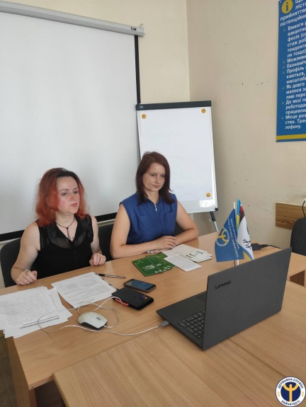
Учасники дізналися про перелік послуг, які надає служба зайнятості у період карантину, права та обов’язки безробітних громадян, матеріальне забезпечення на випадок безробіття, та збереження права на виплату допомоги по безробіттю без відвідування філії/центру зайнятості на період карантину.
За допомогою презентації учасники ознайомилися з роботою електронних сервісів державної служби зайнятості (www.dcz.gov.ua) для отримання інформації щодо законодавчої бази, нормативно-правових актів, перегляду новин, офіційних повідомлень та заходів, які проводяться службою зайнятості для населення, в т.ч. для ознайомлення з послугами, які надає служба зайнятості, послугами з професійної орієнтації, інформацією для осіб з інвалідністю, учасників АТО/ООС, інформацією про навчання за направленням служби зайнятості, в т.ч. в ЦПТО ДСЗ тощо.
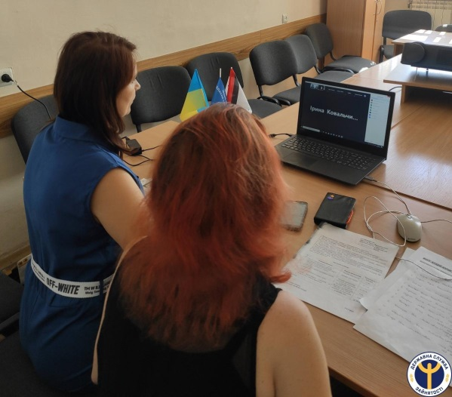
Фахівець з профорієнтації районної філії Анжела Ментинська надала інформацію про онлайн-сервіси державної служби зайнятості: «Платформу з профорієнтації та розвитку кар’єри» (https://profi.dcz.gov.ua) для проходження тестових методик, Освітній портал державної служби зайнятості (https://skills.dcz.gov.ua) для проходження онлайн курсів, перегляду семінарів, проходження тесту на визначення компетенцій для роботи в ІТ сфері; платформу «Моя професія: консультаційна мережа» (https://myprofession.com.ua) для проходження тестових методик; платформу SkillsAcademy (skillsacademy.com.ua) для проходження навчання за допомогою онлайн курсів; «Prometheus» (prometheus.org.ua), платформу розвитку кар’єри «Careerhub» (careerhub.in.ua).
Також була висвітлена інформація про стан ринку праці Надвірнянського району із зазначенням певних особливостей, вказано перелік вільних робочих місць, висвітлено інформацію про ПОУ, які здійснюють підбір персоналу, умови праці та вимоги роботодавця до претендентів на вакантні посади за професіями.
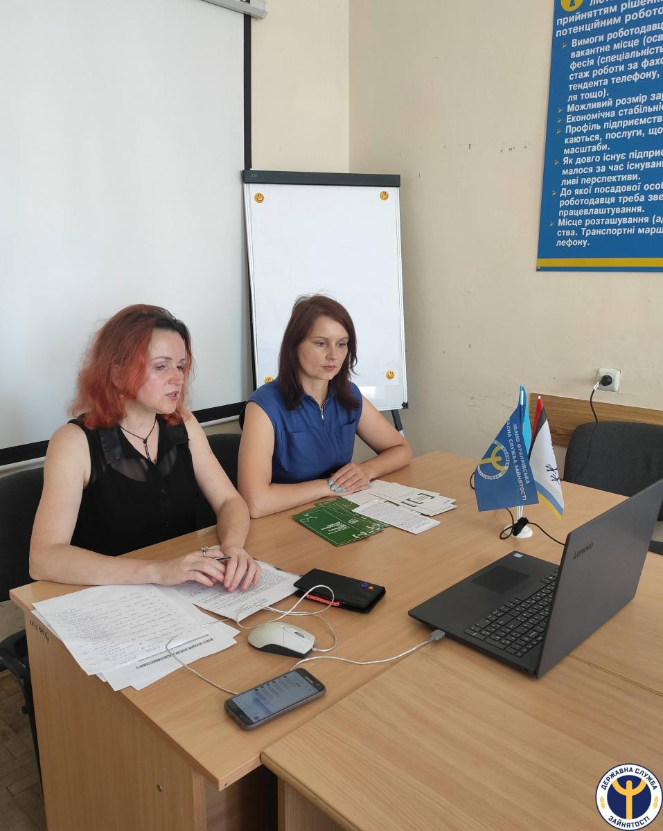
Запрошена за захід заступник начальника відділу Надвірнянського бюро правової допомоги Людмила Туєшин поінформувала про діяльність бюро безоплатної вторинної правової допомоги та можливість звернення для захисту прав громадян України.

